مركز القوش القديم ( قشلة) بين الأمس واليوم
نبيل يونس دمان
موقعه اليوم في اعلى مكان في القوش متاخماً الجبل، تشاء الصدف ان يضع حجر أساسه بتاريخ 17- حزيران- 1916 العريف التركي ( جاويش) احمد صبري الصقلي وهو من أفظاظ الحكم العثماني البغيظ، وقد بقي في القوش سنوات قليلة اذاق اهلها الأمرّين، وكانت فترة مجاعة وأهوال حرب ضروس بين الأمم ( دول الحلفاء ودول المحور) ، على اية حال حضر مراسم وضع حجر الأساس جمهور من الأهالي يتقدمهم رجال الكنيسة ورهبان الدير وهم يتلون المزامير على انغام الصُنوج والأجراس.
على مقربة من المركز الأماكن المقدسة في البلدة منها: كنيسة مار كوركيس، كنيسة مار ميخا، القوناغ، مرقد النبي ناحوم الألقوشي، كما يجاوره الموقع المؤسس حديثا في منطقة يطلق عليها ( قرزي) حيث شيدت مجموعة بيوت على النمط القديم واخضرّ المكان وتخللته مقتنيات القوش الأثرية التي هي امتداد لمتحفها، تلك المدينة الصغيرة التي تعبق بروائح الماضي صاحب فكرتها ومهندسها الصديق الشاب داني اسمرو، الذي لا يألوا جهدا في اضفاء كل جديد ومبهج اليها وبتعاون فتية غيورين من الشباب.
المركز اصبح بمرور الزمن مبنى متعدد الوظائف منها: إدارة الناحية، قيادة الشرطة، داثرة المالية، دائرة البلدية، دائرة النفوس، وغرفة السجن التي كان موقعها قبل ذلك بين بيت عيسى بلو وبيت بحو سرسمو وهي على شكل قبو بابه من حديد نصفه مشبك ومغلق بإحكام، وفي سني الدولة العثمانية كان السجن في في بيت ميخا دمان بمحلة اودو، وفترة اصبح في بيت الرهبان الذي كان يسكنه السقلي للفترة من 1915- 1917. لعل الاهالي يتفقون معي بان افضل مدير الناحية كان بهجت عبد الأحد قليان (1932- 1937) وأسوأهم كان سيروان الجاف عام 1963.
جلس على دفة ادارته بعد نشوء الدولة العراقية وقيام النظام الملكي الدستوري، عدد كبير من مدراء الناحية ومأموري الشرطة شكلوا غالبيتهم من مدينة الموصل. مرت القوش خلالها بظروف متباينة منذ تولي ذلك المركز زمام سلطتها، فتارة في رخاء وأمان والأمور طبيعية ولكنها للأسف فترات قصيرة، وتارة فيها الظلم والاعتداء على حقوق الاهالي فيها وفي القرى المحيطة من كل المُلل والنُحل.
إبتداء من عام 1980 تُرك المبنى بعد بناء مركز بديل فوق تل يسمى محليا ( رومته دمشلماني) شرق البلدة في بداية طريق دير السيدة حافظة الزروع، والتل اغلب الظن فيه من الآثار المطمورة التي لم يجر التنقيب عليها ابداً. وفي السنين الاخيرة انتقلت ادارة الناحية وسط الاحياء الجديدة، وعلى الشارع العام الذي يربط القوش بالموصل.
تجاوز اليوم عمر المبنى ( قشلة) المئة سنة، ففعلت عوامل الطبيعة فعلها وتوقف ترميمه، خصوصاً بعد تركه، ادى ذلك الى اندثاره وخرابه بمرور الوقت، واذا استمر هكذا يمكن ان يتحول الى قاعٍ صفصفٍ ما لم تمتد يد العون اليه. في الوقت الحاضر نسمع بين فينة واخرى بوجود خطة لبناء فندق مكانه، ربما تلافت الحاجة الى ذلك على الاقل في الوقت الحاضر مع اكتمال دار الضيافة والاستراحة الفخم بجانب دير السيدة.
في الختام نتمنى ان يتم التفكير بمشروع اكبر يكون واجهة عصرية للمنطقة، وذلك باقامة صرح ثقافي يضم متحف، مكتبة، قاعة مطالعة ونشاطات، نادي اجتماعي، مسرح، دار ازياء شعبية، وغيرها كثير، اضافة الى منتزه كبير باسق بالاشجار والرياحين ليكون حاضرة البلدة، مقابل مبنى النبي ناحوم الذي اكتمل ترميمه بشكل جميل في العام الماضي، والذي يؤمه الزوار والسائحين من داخل العراق وخارجه، لذلك بات ضرورياً انشاء مكان منتظم ومصمم هندسياً لأيقاف السيارات، اضافة الى حل مشكلة الشوارع الضيقة والخربة التي توصل اليه، وبناء نقطة حراسة في المنطقة، وتنظيم وعمل ادارة ومشرفين بيدهم مفاتيح المبنى، وبينهم من يختص بالتحدث عن البلدة وتاريخها.
الى الصور المرفقة التي معظمها بعدستي:
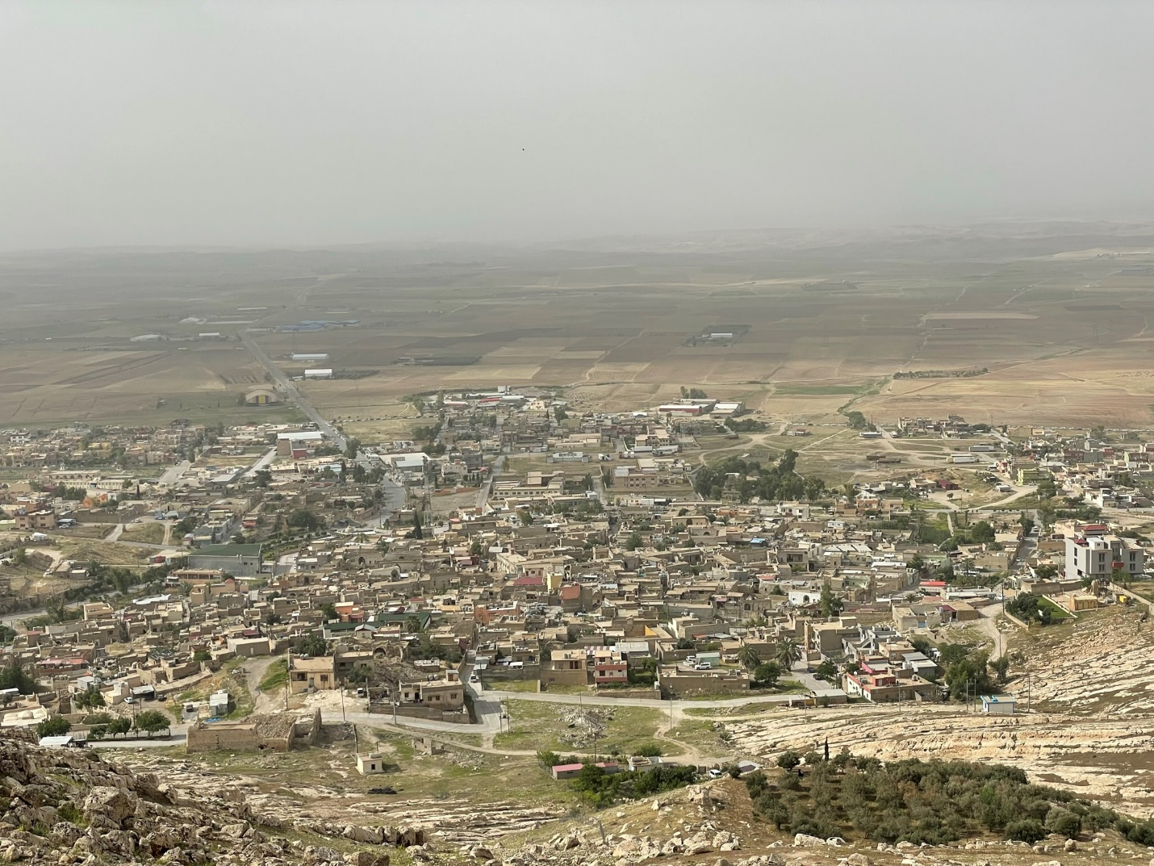
القوش ويظهر في اعلاها مركز الناحية (القشلة)
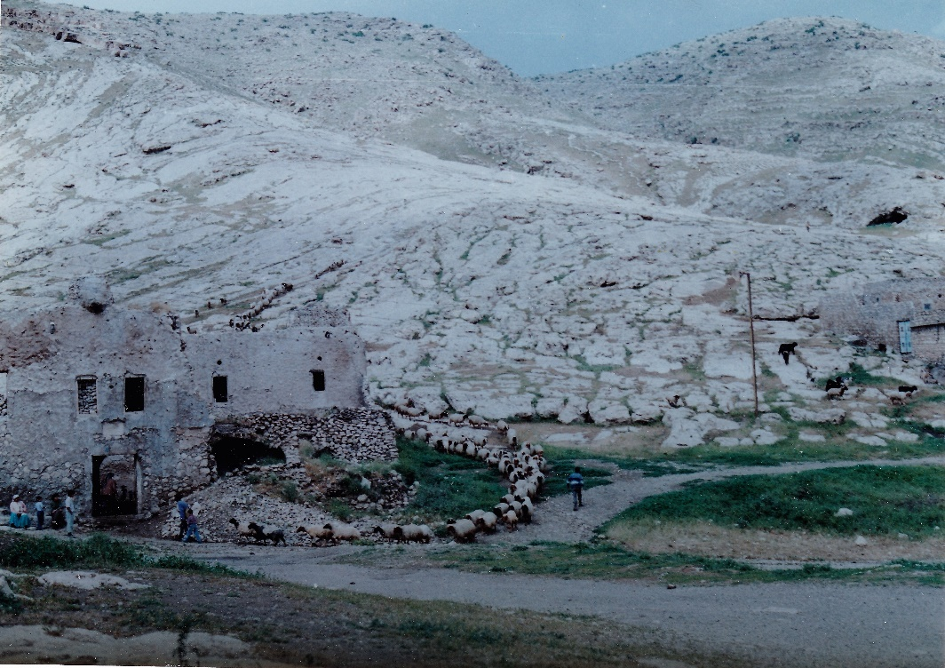
اصبح القشلة مأوى للأغنام - 1994

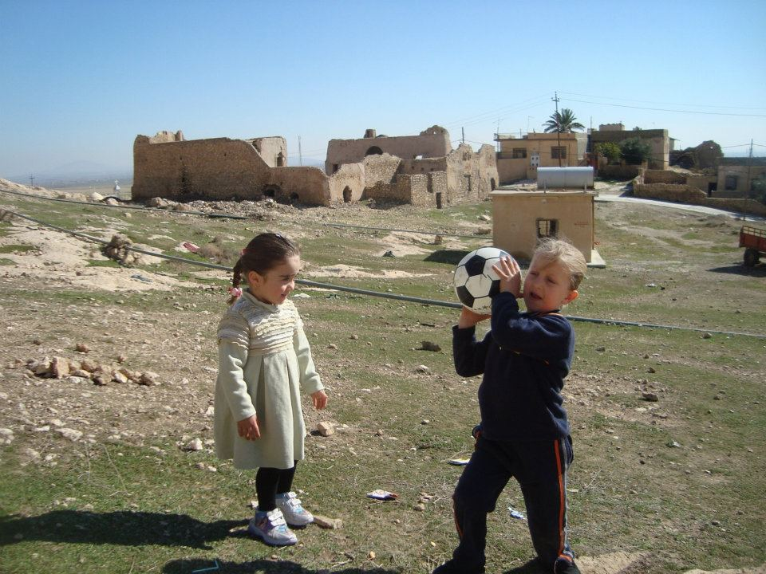
منظر مجمع القشلة من الخلف – 2012

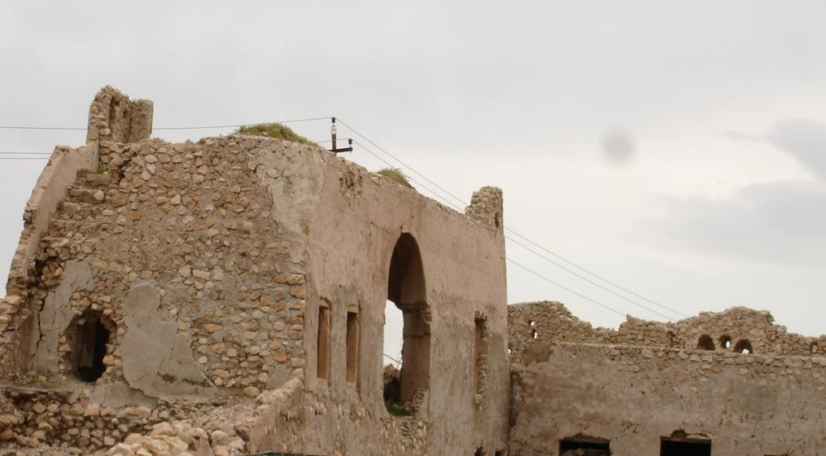
رواق ( ايوان) الذي يفصل غرفة مدير الناحية عن كاتب الناحية

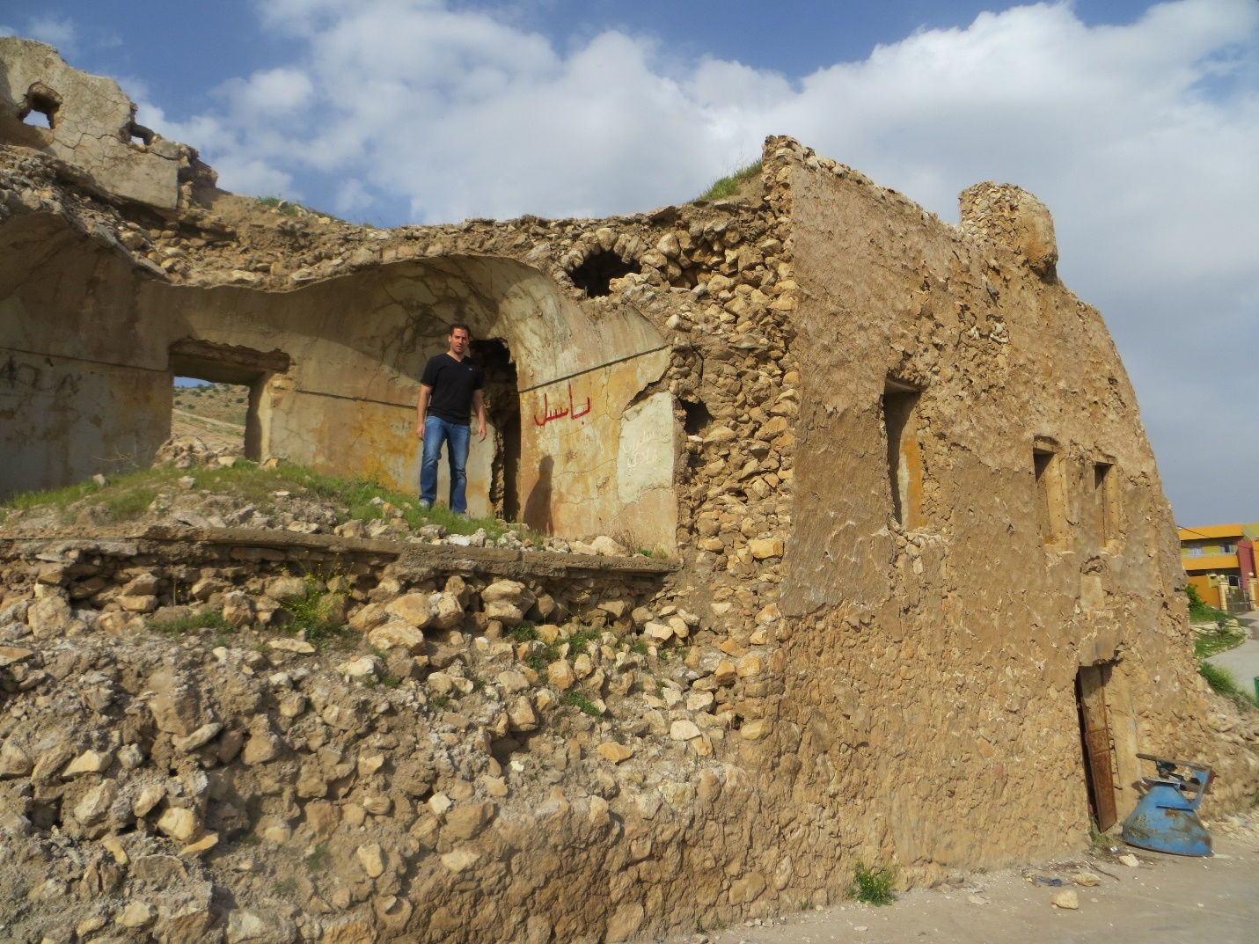
مدخل المركز وبقايا غرفة مدير الناحية – 2014
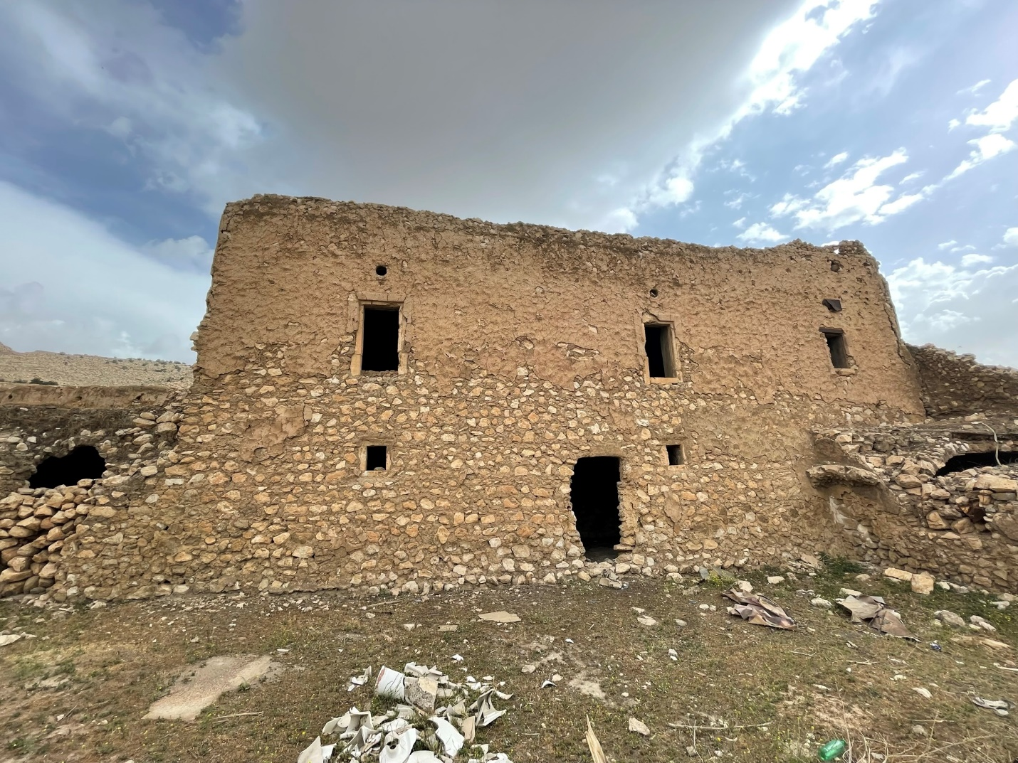
غرفة السجن المتهدم سطحها في يمين الصورة
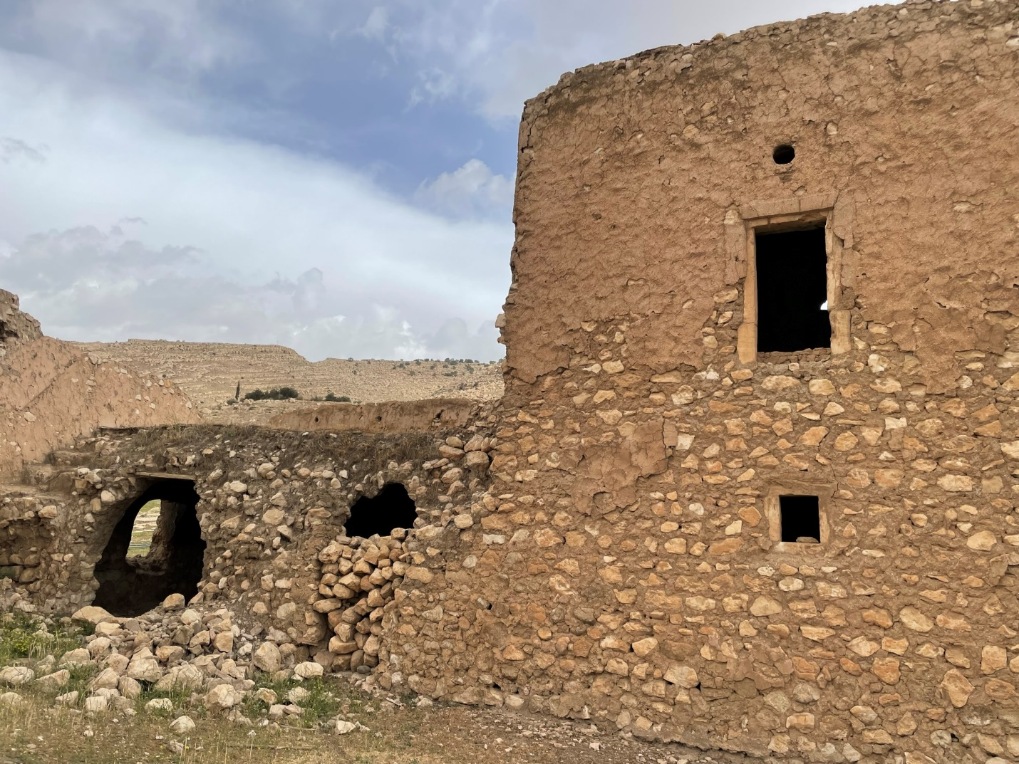
اسطبل أحصنة الشرطة
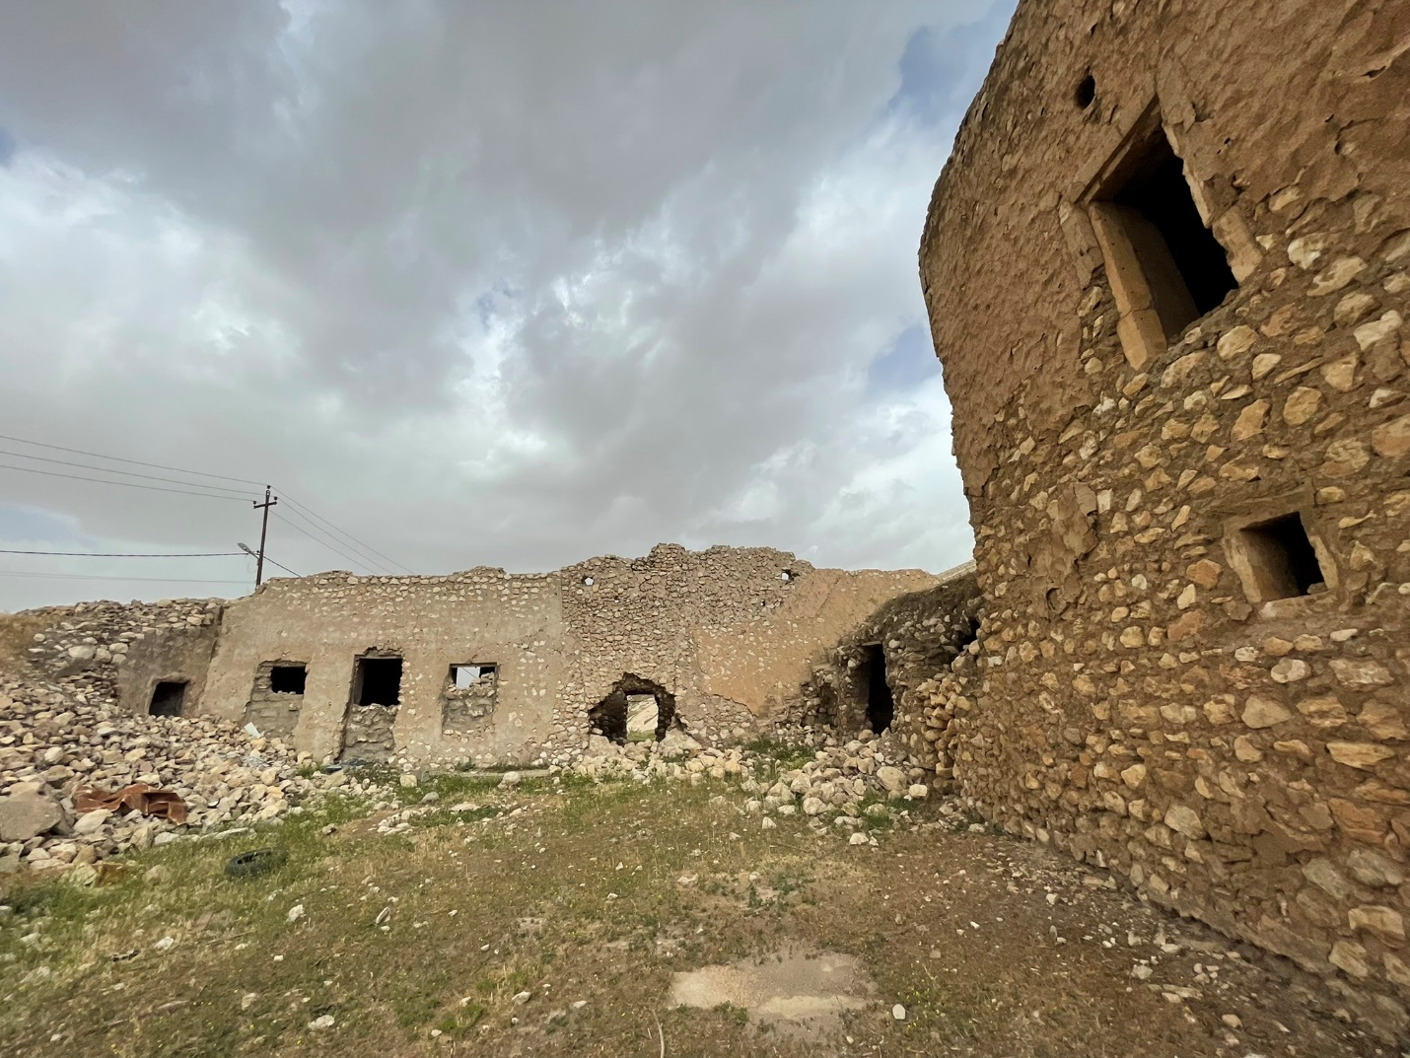
داخل خرائب مجمع القشلة
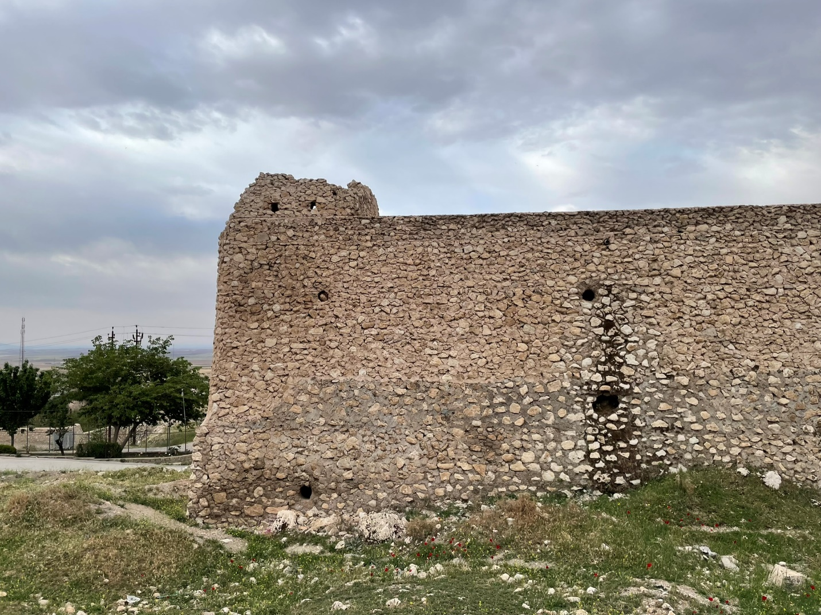
ربية عسكرية فوق الحائط الشمالي اضيفت عام 1963
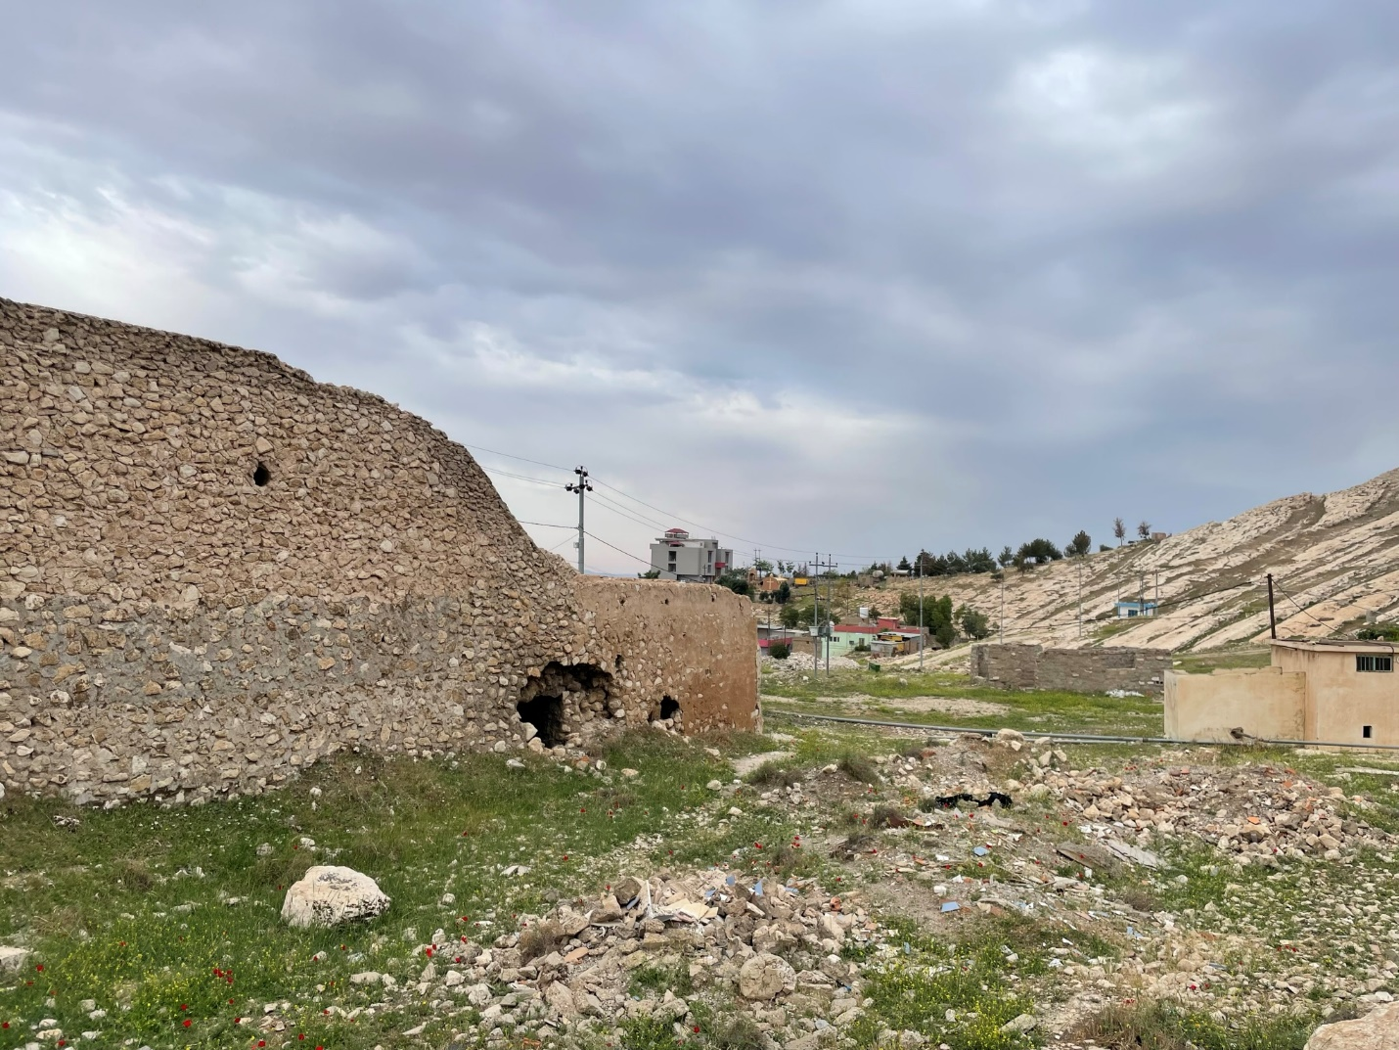
منظر محيط بالقشلة يقابله الدير المبني حديثاً فوق مرتفع مار يوسف
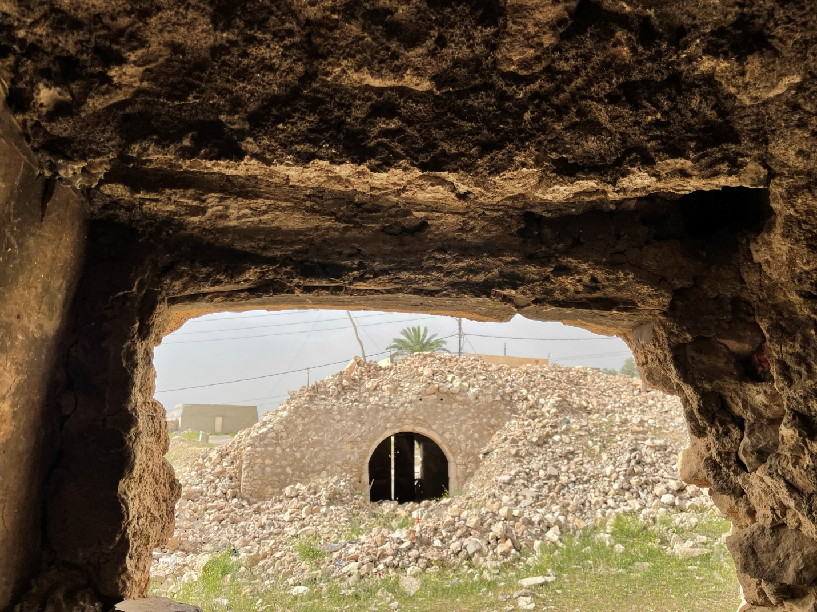
من داخل خرائب القشلة ثقابله من بعيد بيت بحو مسّول سرسمو
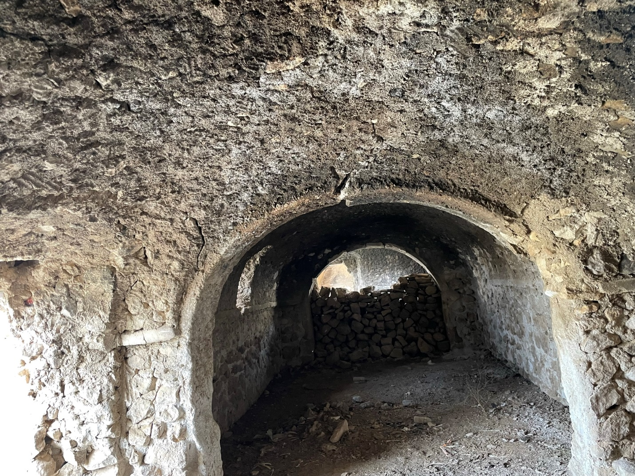
داخل خرائب القشلة

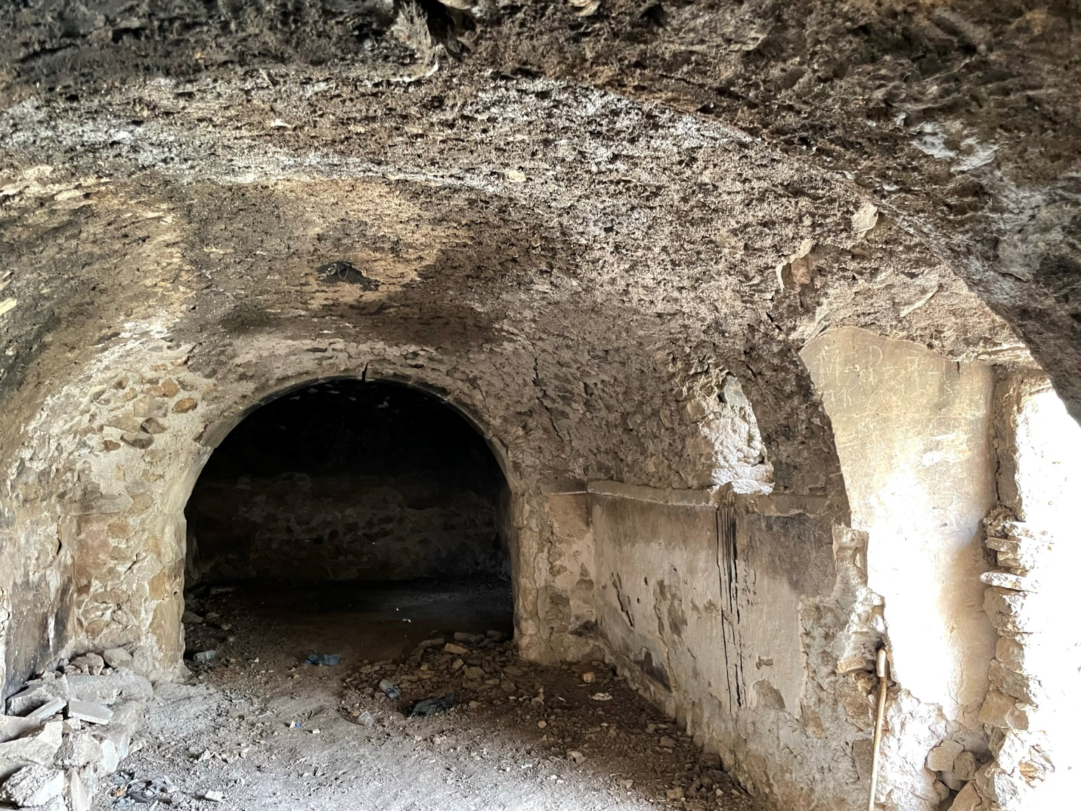
داخل خرائب القشلة
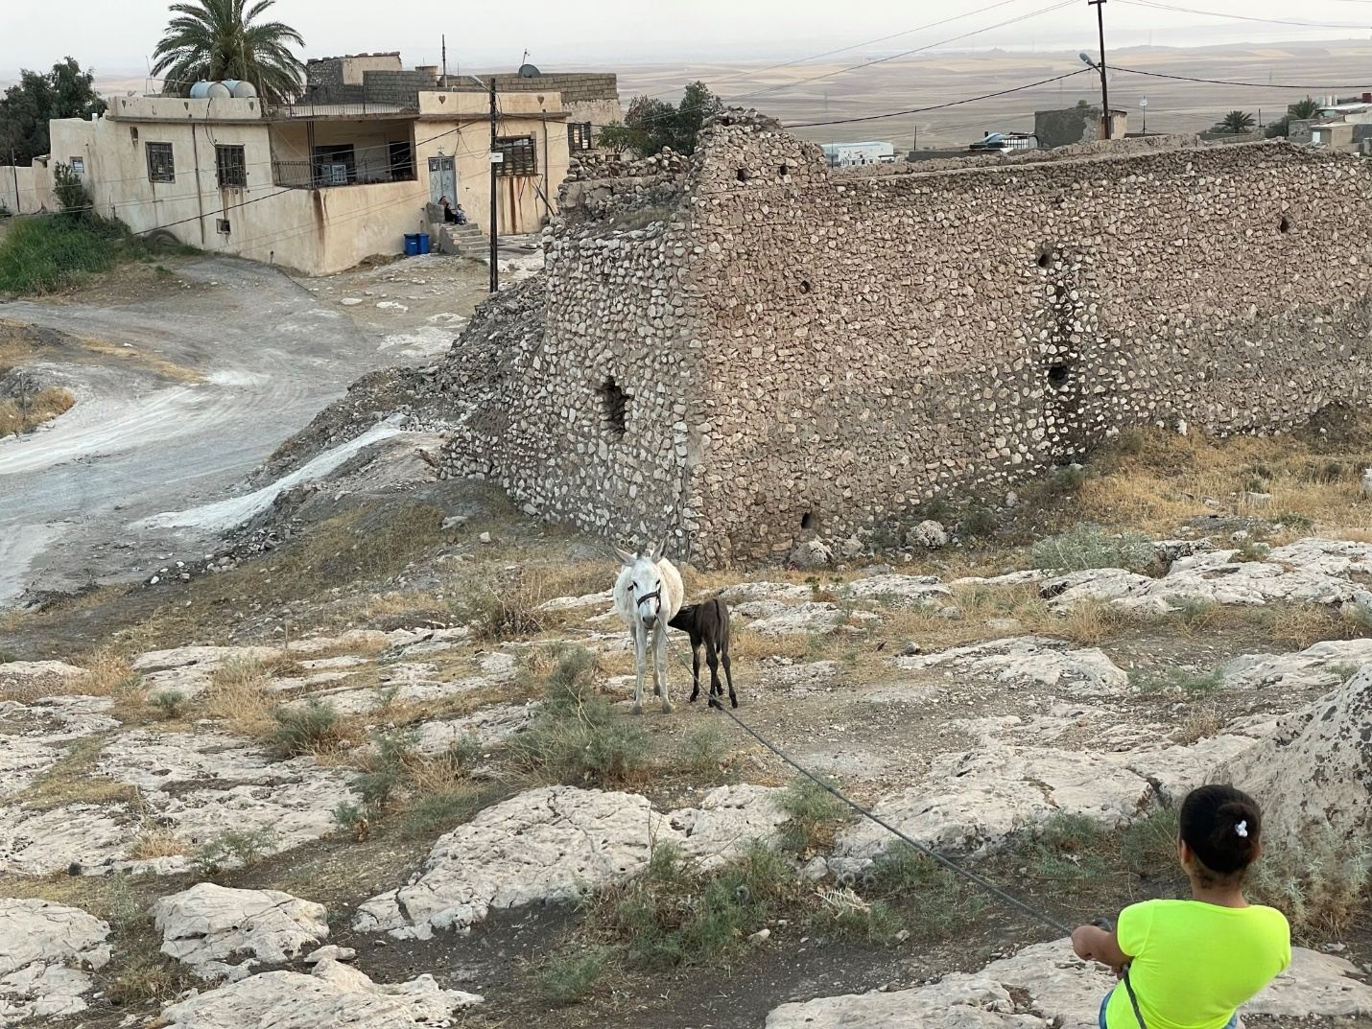
منظر خلفي للقشلة يقابله بيت بناه متيكا زورا عوصجي
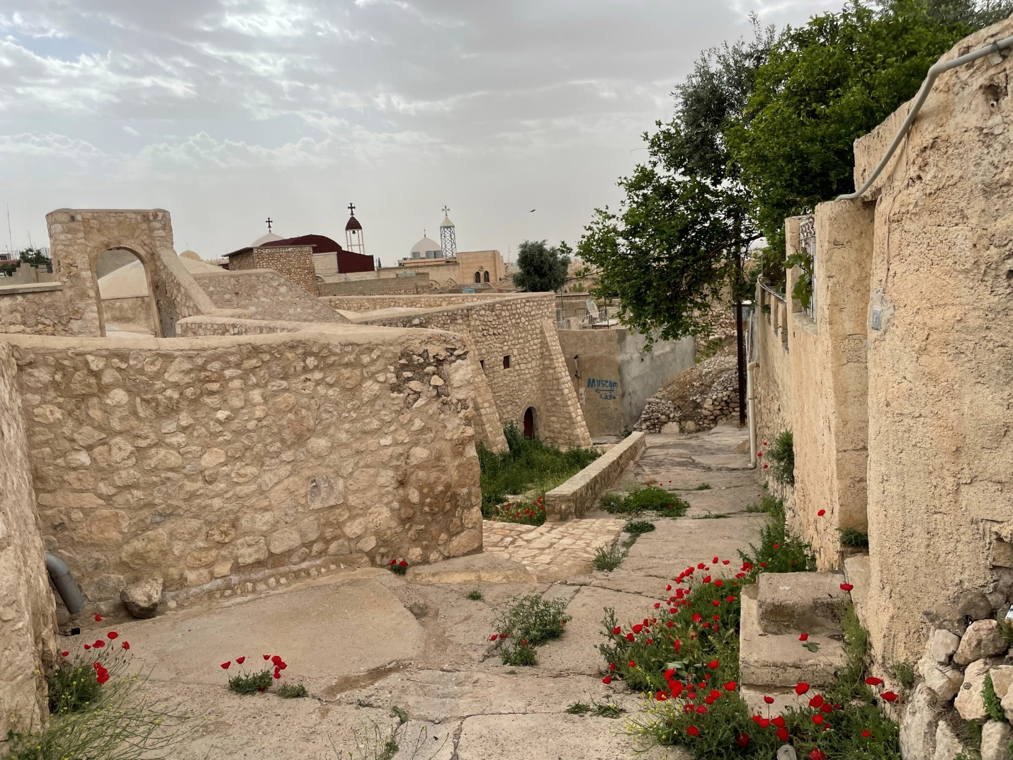
الطريق المؤدي الى مدخل مجمع النبي ناحوم الألقوشي
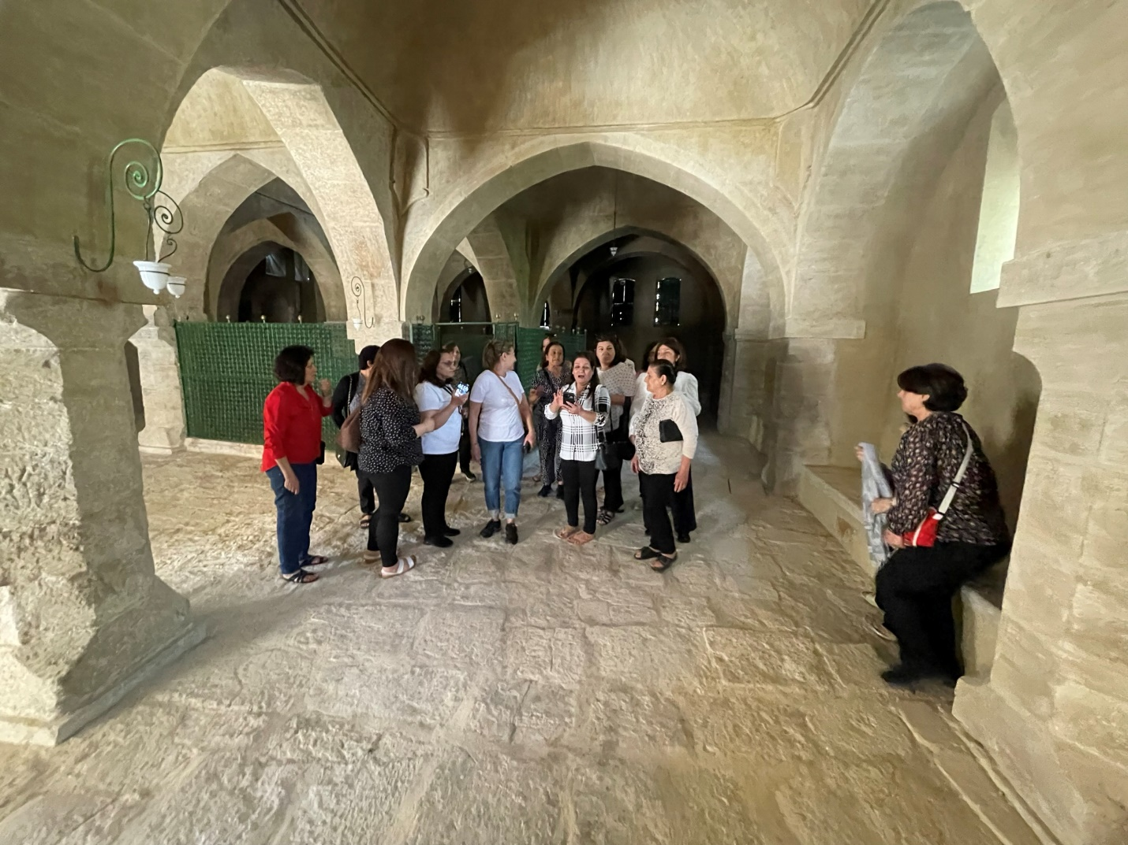
زوار من عنكاوا الى مرقد النبي ناحوم - 2022
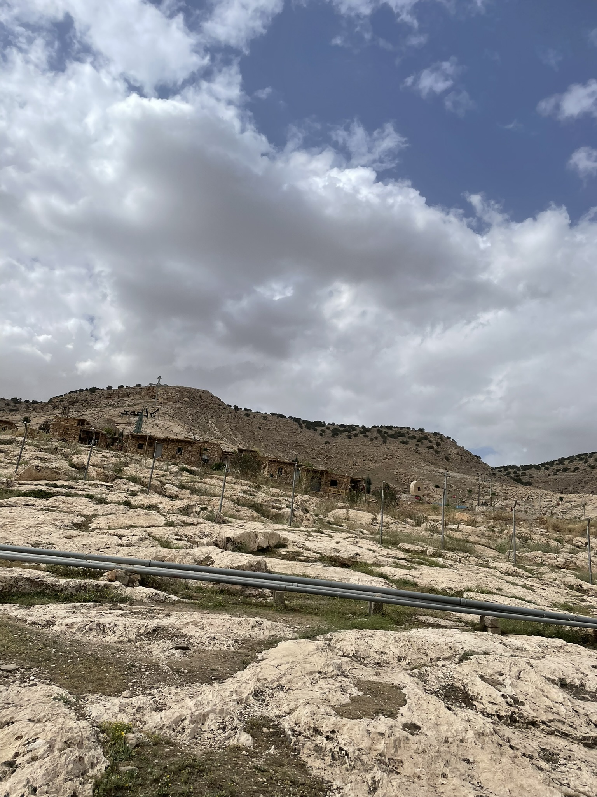
القوش القديمة ( القُش عتِقتا)
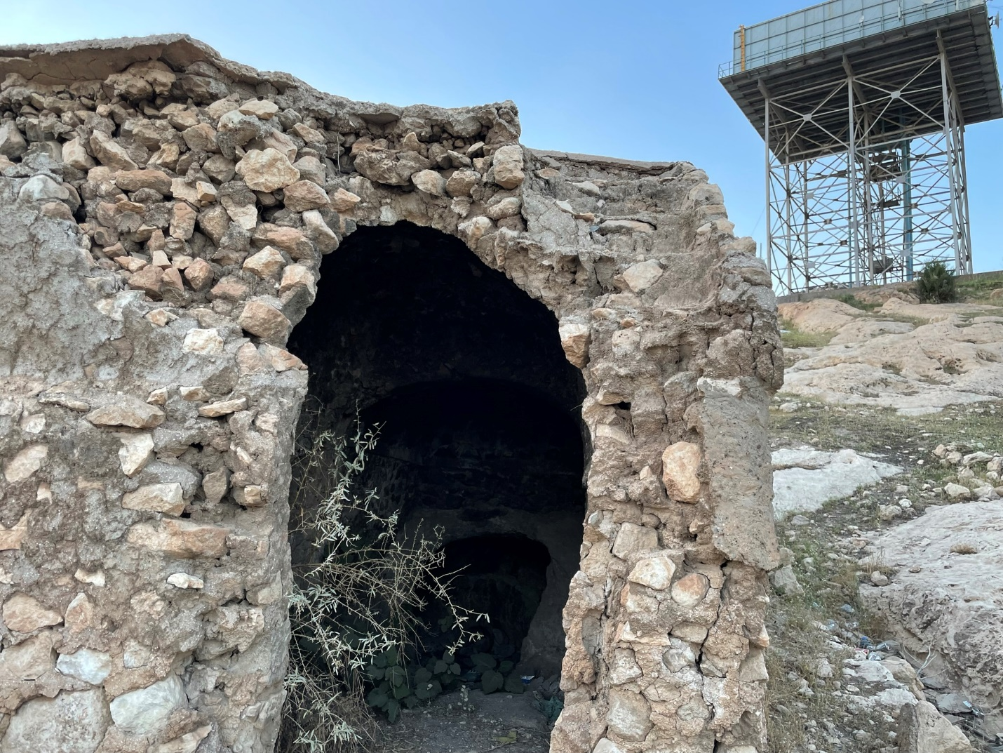
خرائب على طريق خزان الماء في ( قرزي)
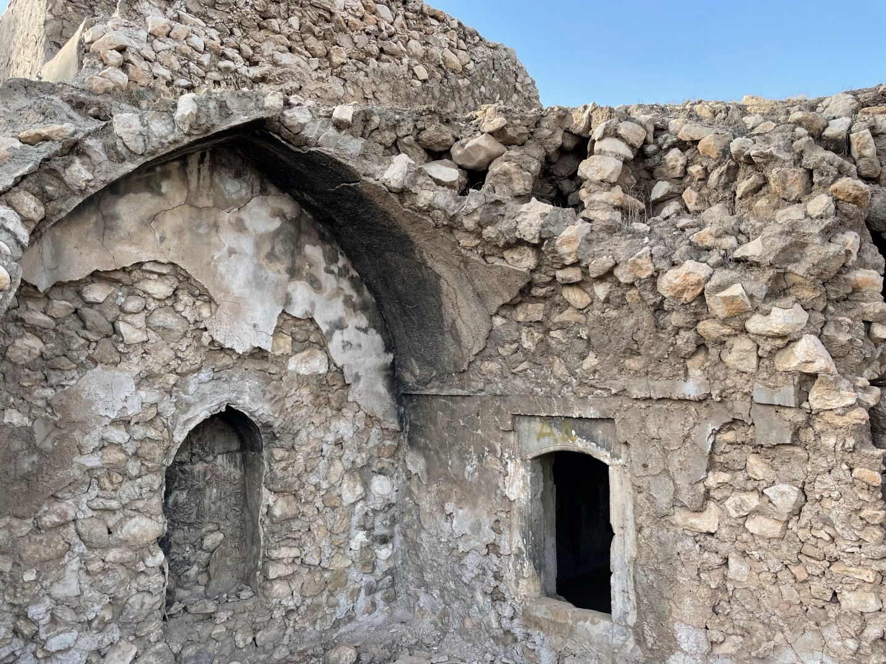
غرفة من بقايا بيت هرمز ( مامينو) اودو

